Познавательное развитие
«Насекомые»
Цель:
Закрепление знаний детей о насекомых.
Задачи:
- Расширять и закреплять знания детей о насекомых;
- Формировать умения называть характерные особенности внешнего вида;
- Активизировать употребление в речи названий частей тела насекомых (голова, брюшко, ноги, усики);
- Развивать познавательный интерес к окружающей живой среде;
- Продолжать воспитывать любовь к природе и бережное отношение к ней;

Родитель
- Посмотри на картинку. Кого ты видишь?
- Всех ли насекомых ты знаешь?
- Хочешь больше узнать о них?
- Тогда давай посмотрим видео.
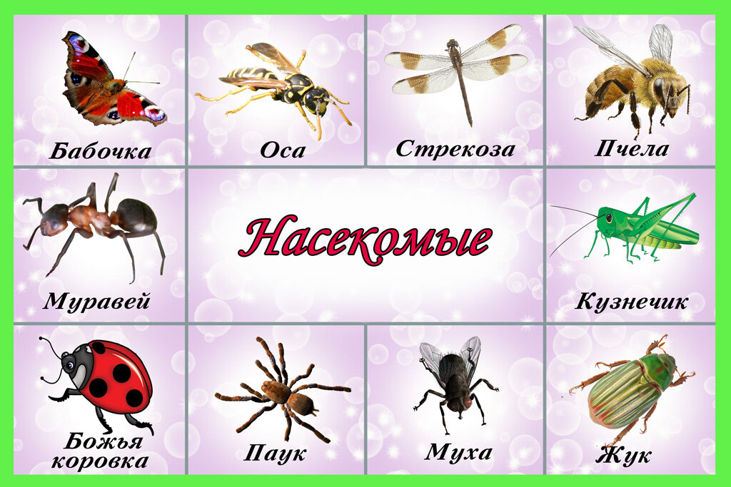

Видео о насекомых
https://yandex.ru/video/preview/?filmId=12256796947377472758&from=tabbar&parent-reqid=1589295737432559-1260893037618453990900303-production-app-host-sas-web-yp-166&text=%D0%BD%D0%B0%D1%81%D0%B5%D0%BA%D0%BE%D0%BC%D1%8B%D0%B5+%D1%84%D0%B8%D0%BB%D1%8C%D0%BC+%D0%B4%D0%BB%D1%8F+%D0%B4%D0%BE%D1%88%D0%BA%D0%BE%D0%BB%D1%8C%D0%BD%D0%B8%D0%BA%D0%BE%D0%B2

